遗传算法求解TSP问题MATLAB实现
摘要：旅行商问题（TSP）是一个经典的优化组合问题，本文采用遗传算法来求解TSP问题，深入讨论了遗传算法解决TSP问题的求解过程，并通过MATLAB对算法进行了实现，最后对实验结果进行分析，并与粒子群算法进行对比和分析。
关键字：TSP；遗传算法；粒子群算法

0.引言
旅行商问题是一个经典的优化组合问题，它可以扩展到很多问题，如电路布线、输油管路铺设等，但是，由于TSP问题的可行解数目与城市数目N是成指数型增长的，是一个NP难问题，因而一般只能近似求解，遗传算法（GA）是求解该问题的较有效的方法之一，当然还有如粒子群算法，蚁群算法，神经网络算法等优化算法也可以进行求解。遗传算法是美国学者Holland根据自然界“物竞天择，适者生存”现象而提出的一种随机搜索算法，本文采用MATLAB来实现遗传算法解决TSP问题。
1.旅行商问题
旅行商问题可以具体描述为：已知n个城市之间的相互距离，现有一个推销员从某一个城市出发，必须遍访这n个城市，并且每个城市只能访问一次，最后又必须返回到出发城市，如何安排他对这些城市的访问次序，可使其旅行路线的总长度最短。用图论术语来表示，就是有一个图g=(v,e),其中v是定点5，e是边集，设d=(dij)是有顶点i和顶点j之间的距离所组成的距离矩阵，旅行商问题就是求出一条通过所有顶点且每个顶点只通过一次的最短距离的回路。若对与城市v={v1,v2,v3…vn}的一个访问顺序为t=(t1,t2,t3…,tn)，其中ti∈v(i=1,2,..n),且记tn+1=t1,则旅行上问题的数学模型为式1：
（1）
2.遗传算法与粒子群算法
2.1遗传算法
遗传算法的基本原理是通过作用于染色体上的基因寻找好的染色体来求解问题，它需要对算法所产生的每个染色体进行评价，并基于适应度值来选择染色体，使适应性好的染色体有更多的繁殖机会，在遗传算法中，通过随机方式产生若干个所求解问题的数字编码，即染色体，形成初始种群；通过适应度函数给每个个体一个数值评价，淘汰低适应度的个体，选择高适应度的个体参加遗传操作，经过遗产操作后的个体集合形成下一代新的种群，对这个新的种群进行下一轮的进化。
2.2遗传算法的过程
遗传算法的基本过程是：
- 初始化群体。
- 计算群体上每个个体的适应度值
- 由个体适应度值所决定的某个规则选择将进入下一代个体。
- 按概率Pc进行交叉操作。
- 按概率Pm进行变异操作。
- 没有满足某种停止条件，则转第2步，否则进入第7步。
- 输出种群中适应度值最优的染色体作为问题的满意解或最优界。
停止条件有两种：一是完成了预先给定的进化代数则停止；二是种群中的最优个体在连续若干代没有改进或平均适应度在连续若干代基本没有改进时停止。
遗传算法过程图如图1：

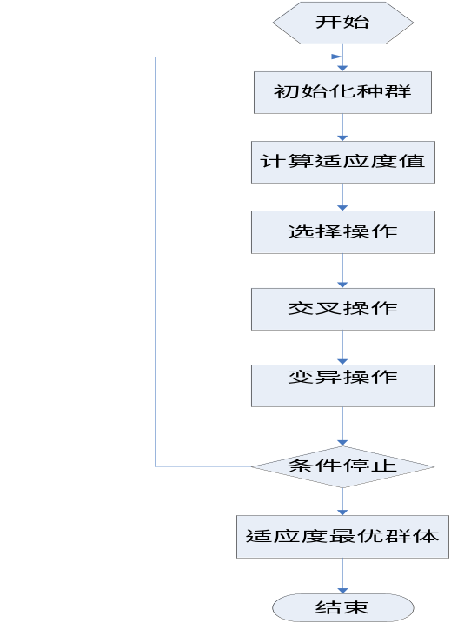
图1：遗传算法过程框图
3.遗传算法MATLAB代码实现
遗传算法中控制参数如下： X城市的坐标，D城市距离矩阵，NIND初始种群的大小，MAXGEN最大代数，Pc交叉概率,Pm变异概率。
3.1开始准备
先读入文件，读入34个城市坐标读入矩阵，并计算城市距离。如代码：
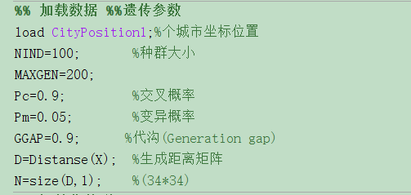

3.2初始化种群
遗传算法对求解问题本身是一无所知的，这里采用随机生成初始化种群，如下：
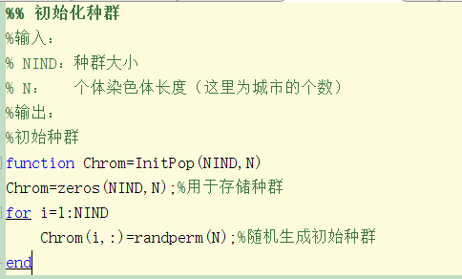
计算适应度值，
适应度值是根据适应度函数来计算的，如适应度函数代码如下：
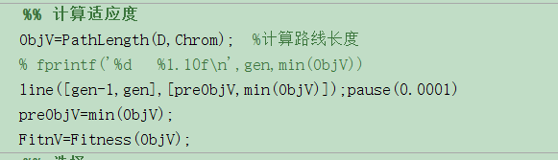
3.3选择操作
选择的目的是为了从当前群体中选出优良的个体，使它们有机会作为父代产生后代个体，如代码：
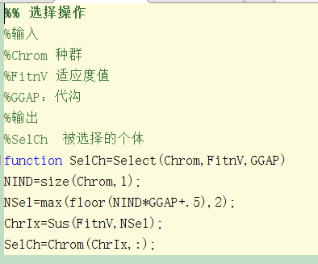
3.4交叉操作
许多生物的繁衍是通过染色体的交叉完成的，在遗传算法中使用这一概念，并把交叉作为遗传算法的一个操作算子，其实现过程是对选中用于繁殖下一代的个体，随机地选择两个个体的相同位置，按交叉概率Pc，在选择的位置实行交换，目的在于产生新的基因组合，即新的个体（这里由于源代码太多不列出）
3.5变异操作
是按一定概率随机改变某个个体的基因值，以变异概率Pm对某个个体的某些位执行变异，在变异时，对执行变异的串的对应位求反，如代码：
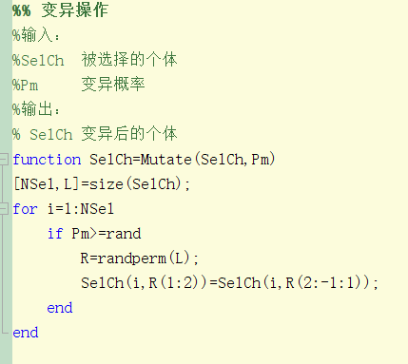
最后根据具体条件判断是否返回或是继续，最后当满足条件是输出适应度最优群体。
4实验分析
实验硬件环境为普通笔记本电脑，内存2GB，CPU频率2.0GHz。软件环境为Windows XP Professional SP3操作系统，Matlab7.1。实验对象是34个城市的旅行商问题。
优化过程：
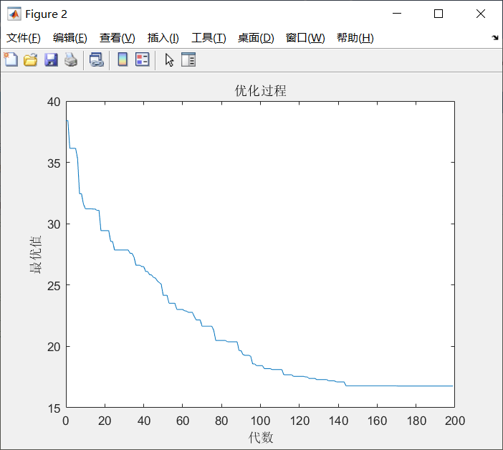
运行结果：

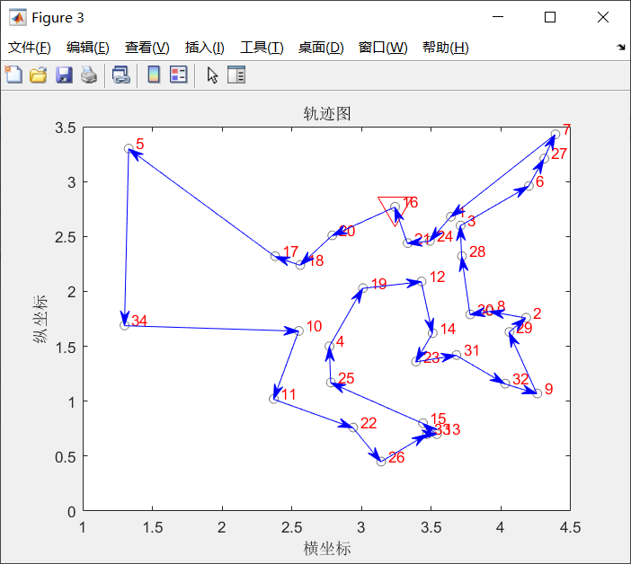
图1：574个城市坐标的两种显示
5总结
本文采用MATLAB实现遗传算法求解TSP问题，并根据实验结果进行了分析，遗传算法是一种智能优化算法，它的实现有些关键点，一是串的编码方式，本质就是问题编码，串长度及编码形式对算法收敛影响极大；二是适应函数的确定，这是选择的基础；三是自身参数的设定，其中重要的是群体大小，最大迭代次数，交叉概率和变异概率，通过实验我们可以看到最大迭代次数对问题求解的精度有影响，交叉概率和变异概率的设定对问题的收敛速度和求解精度都有极大的影响，目前很多研究都是根据具体的领域问题，改进交叉算子，变异算子，寻找最优的参数设定来提高算法收敛速度和保证最优解的得到，对算子的改进和参数值的设定这是将来的研究工作。

